Navodila za delo od 14. 4. 2020 do 17. 4. 2020

Pozdravljeni, ker boste odsotni od rednega pouka v šoli in s tem tudi od rednih ur športa sva vam učitelja športa pripravila aktivnosti, ki jih v tem času izvajate. Seveda je na prvem mestu vaše počutje in zdravje, zato se aktivnosti lotite odgovorno. Če imate vročino, se slabo počutite je športna aktivnost absolutno odsvetovana. Če imate možnost iti v naravo bo to zagotovo blagodejno delovalo na vaše počutje, vendar se izogibajte obljudenih krajev, igrišč, zunanjih fitnesov, igral, klopic, skratka področij, kjer se kopičijo ljudje in lahko za seboj puščajo svoje viruse. Prav tako vam odsvetujeva skupinske športe, kjer je nevarnost okužbe preko telesnega stika in žoge. Za zunanjo rekreacijo so tako najbolj primerni gozdovi, travniki, polja, sprehajalne poti, parki. V primeru, da do njih ne morete dostopati, pa vam priporočava vadbo doma.

Dnevnik vadbe

TOR  14.4. | SRE 15.4. | ČET 16.4. | PET 17.4.
vrsta vadbe: | vrsta vadbe: | vrsta vadbe: | vrsta vadbe:
količina (čas,  št. ponovitev, serij): | količina (čas,  št. ponovitev, serij): | količina (čas,  št. ponovitev, serij): | količina (čas,  št. ponovitev, serij):

8. A - 16. 4. 2020

VZDRŽLJIVOSTNI POLIGON

UČENCI, ZA VAS SVA PRIPRAVILA VADBO:
- KJER SE RAZGIBAMO,
- POSPEŠIMO SRČNI UTRIP,
- PREIZKUSIMO IN RAZVIJAMO SVOJE MOTORIČNE SPOSOBNOSTI IN
- TEKMUJEMO – Z BRATI ALI S SESTRAMI IN TUDI SAMI S SABO.
OKOLI HIŠE, NA VRTU, NA DVORIŠČU, NA TRAVNIKU, V GOZDU SI PRIPRAVITE SPRETNOSTNI POLIGON.
POLIGON NAJ IMA ČIM VEČ RAZLIČNIH OVIR, KI JIH JE POTREBNO PREMAGATI, POMAGAJTE SI S PREDMETI, KI JIH NAJDETE DOMA (METLE, VEDRA, PRUČKE, STOLI, KAMNI, RAZNE IGRAČE, IGRALA, ….)
- ZA OGREVANJE POJDITE ČEZ POLIGON 3-KRAT V LAHKOTNEM TEMPU

- NATO:
- ČE DELAŠ SAM - POJDI 1 KROG IN 1 MINUTA POČITKA IN TO PONOVI 5-KRAT
- ČE DELAŠ Z BRATOM, S SESTRO – SE IZMENJUJETE, VSAK 1 KROG IN PONOVITE 5-KRAT – KOT ŠTAFETA

- NATO SI IZMERITE ČAS, KI GA PORABITE ZA PREMAGAT POLIGON V NAJVEČJI HITROSTI (ŠTOPARICA NA TELEFONU, URI)

- NATO TEKMUJETE – POČASNEJŠI GRE NAPRIMER 5 SEKUND PRED HITREJŠIM V POLIGON IN HITREJŠI V POLIGONU LOVI POČASNEJŠEGA.
PAZITE NA PRAVILNO IZVEDBO (SE DOGOVORITE PREJ) IN POSKRBITE ZA VARNOST.

DAJMO! VESELO NA DELO!
NE POZABITE NA ZADOSTEN VNOS TEKOČINE!

8. A - 17. 4. 2020

- Ogrevanje z raztezanjem

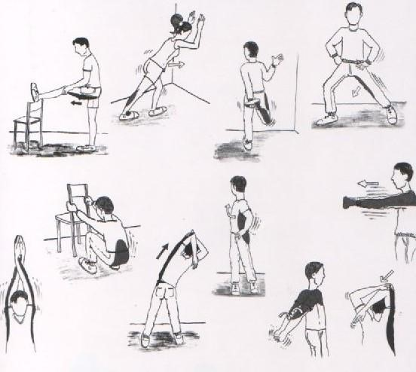

RAZVIJANJE MOČI IN SPLOŠNE KONDICIJSKE PRIPRAVE

 | Ime vaje | Ponovitve | Serije | Odmor | Opombe
 | Počep | 15 | 3 | / | 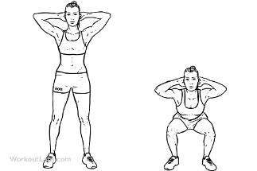
 | Stabilizacija trupa | 40-60 sec | 3 | / | 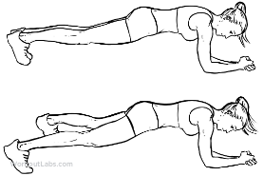
 | Izpadni korak nazaj | 30  (15 vsaka noga) | 3 | / | 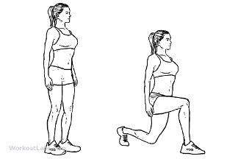
 | Počep poskok | 20 | 3 | / | 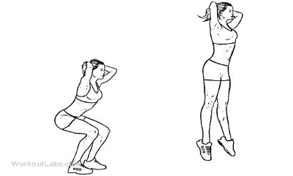
 | »Plezalec« | 60  (30 vsaka noga)  Ali 40 sekund | 3 | / | 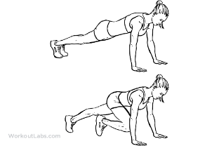
 | Skleca na klopco | 12-15 | 3 | / | 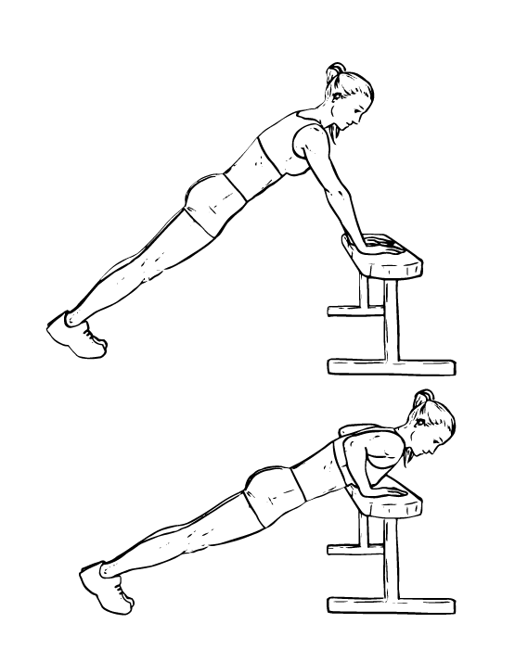
 | Dvig nog-ležiš na hrbtu | 20 | 3 | / | 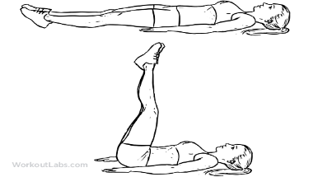
 | Dvig bokov | 20 | 3 |  | 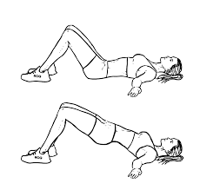
 | Visoka kolena-  SKIPING NA MESTU | 60  (30 vsaka noga)  Ali 40 sekund | 3 | 60 sekund | 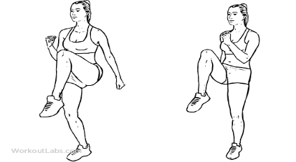

Ohlajanje
Kardio (60-65% FSU max)
Raztezne gimnastične vaje (statično) |  | 5 minut

Opombe
Vaje delaš eno za drugo z minimalnim odmorom. Ko narediš 1 krog vseh vaj imaš odmor 60 sekund. Potem vse ponoviš 3-5x.

Ljubljana, 10. 4. 2020 Aktiv športa

